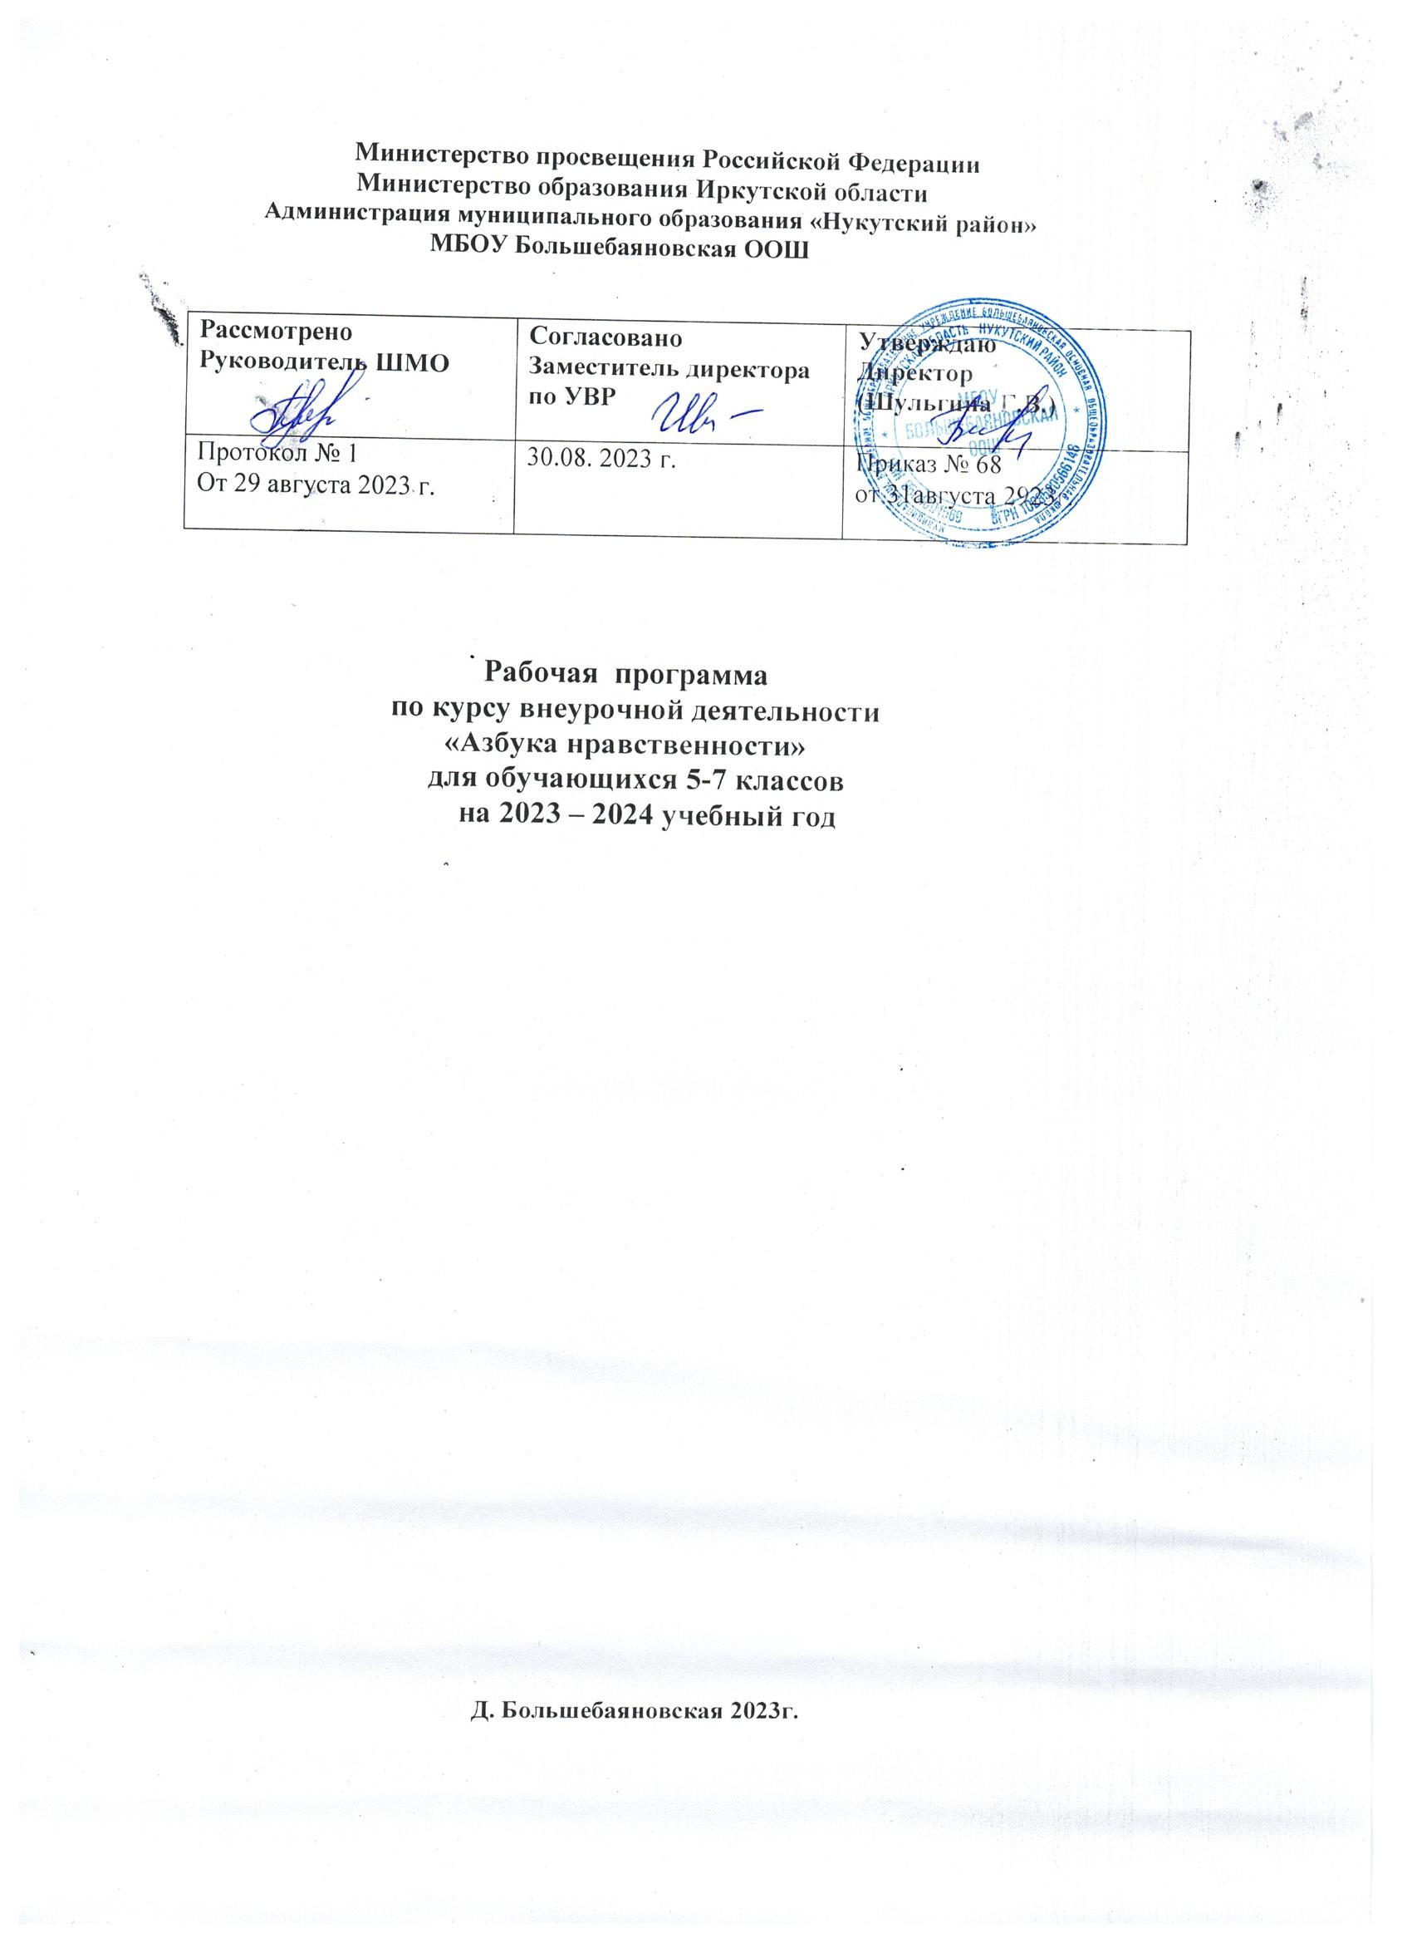

ПОЯСНИТЕЛЬНАЯ ЗАПИСКА
Жизнь общества напрямую зависит от уровня его духовности и степени нравственного развития отдельной личности, поэтому духовно-нравственное образование является обязательным компонентом школьного образования. Особое значение названного направления подчеркивается и в «Концепции духовно-нравственного развития и воспитания личности гражданина России»: «Духовно-нравственное развитие и воспитание граждан России является ключевым фактором развития страны, обеспечение духовного единства народа и объединяющих его моральных ценностей, политической и экономической стабильности. Невозможно создать современную инновационную экономику, минуя человека, состояние и качество его внутренней жизни. Темпы и характер развития общества непосредственным образом зависят от гражданской позиции человека, его мотивационно-волевой сферы, жизненных приоритетов, нравственных убеждений, моральных норм и духовных ценностей».
Программа рассчитана на 34 часа. Срок ее реализации - 1 год. Занятия проводятся 1 раз в неделю.
I. Планируемые результаты

Личностные результаты
- готовность и способность обучающихся к саморазвитию, сформированность мотивации к учению и познанию, ценностно-смысловые установки учащихся, отражающие их индивидуально-личностные позиции.
- знания о моральных нормах и правилах нравственного поведения, в том числе об этических нормах взаимоотношений в семье, между поколениями,
- нравственно-этический опыт взаимодействия со сверстниками, старшими и младшими детьми, взрослыми в соответствии с общепринятыми нравственными нормами;
- неравнодушие к жизненным проблемам других людей, сочувствие к человеку, находящемуся в трудной ситуации;
- способность эмоционально реагировать на негативные проявления в детском обществе и обществе в целом, анализировать нравственную сторону своих поступков и поступков других людей;
- уважительное отношение к родителям (законным представителям), к старшим, заботливое отношение к младшим;
- знание традиций своей семьи и школы, бережное отношение к ним.
Метапредметные результаты
- при необходимости отстаивать свою точку зрения, аргументируя ее, учиться подтверждать аргументы фактами
- овладение методами познания, логическими действиями и операциями (сравнение, анализ, обобщение, построение рассуждений)
- освоение способов решения проблем творческого и поискового характера
- умение строить совместную деятельность в соответствии с учебной задачей и культурой коллективного труда
Предметные результаты
- применять понятийный аппарат;
- сравнивать простые однородные факты, выявляя их сходства и различия по предложенным вопросам, формулировать частные и общие выводы о результатах своего исследования;
- давать образную характеристику личностей, рассказывать о важнейших событиях, используя разнообразные источники информации;
- применять новые знания и умения в общении с одноклассниками и взрослыми, самостоятельно знакомиться с новыми фактами, источниками

II. СОДЕРЖАНИЕ КУРСА «УРОКИ РАВСТВЕННОСТИ»
Раздел 1. Что такое нравственные ценности(13 часов)
Нравственные ценности. Виды ценностей. Человек-мера всех вещей. Семейный очаг. Жизненные цели. Моральный долг. Подвиг. Нравственные нормы. Добродетель. Главные добродетели людей. Жизнь. Смысл жизни. Счастье. Добро. Добрые поступки. Легенды.
Раздел 2. Главные понятия морали(22 часа)
Совесть. Справедливость. Ответственность. Человеколюбие. Добро и Зло. Мифы. Предания. Сказания. Легенды. Сказки. Слова вежливости. Месть. Кровная месть. Первобытное общество. Родовая община. Основные принципы народной нравственности. Добро и зло в средние века. Добро и Зло в истории человечества. Добро и Зло в разные эпохи. Благо.

III. КАЛЕНДАРНО-ТЕМАТИЧЕСКОЕ ПЛАНИРОВАНИЕ КУРСА «УРОКИ РАВСТВЕННОСТИ»

№ урока | ТЕМА | Кол-во  часов
Раздел I. Что такое нравственные ценности (13 часов)
Цель: раскрыть понятие нравственные ценности

1 | Что такое «ценности» | 1
2 | Человек — высшая ценность | 1
3 | Главные ценности человека | 1
4 | Что значит иметь идеал? | 1
5 | Есть ли идеальные люди? | 1
6 | Ценности и моральный долг | 1
7 | Что такое «подвиг»? | 1
8 | Нравственное самовоспитание | 1
9 | Нормы жизни как ценность | 1
Раздел II. Главные понятия морали (22 часа)
Цель: Показать особенности базовых понятий морали как общечеловеческих ценностей.
10 | Главные понятия морали
11 | Добро и зло в жизни людей
12 | Миф и представление о мифе
13 | Добро и зло в сказках и мифах народов мира
14 | Толерантность
15 | За что люди говорили «спасибо»?
16 | Осуждение кровной мести
17 | Добро и зло в первобытном обществе
18 | По каким правилам жили люди в родовой общине
19 | Нравственность Древней Руси
20 | Личные или общественные интересы - что главное?
21 | Что считалось добром и злом в истории человечества
22 | Существует ли ложь во благо?
23 | Что считалось добром и злом в разные эпохи
24 | Что такое целеустремленность?
25 | Что такое «благо» и стоит ли его творить?
26 | Кому тяжелее жить: доброму или злому?
27 | Личностью не рождаются - личностью становятся
28 | Чего я хочу от общества?
29 | Что важнее: я или другие
30 | Эгоизм – отрицательное качество или необходимость?
31 | Как жить: для себя или для людей?

